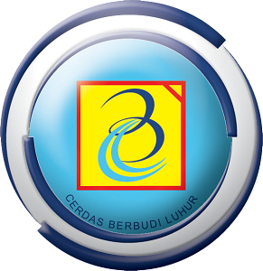

PROPOSAL PROGRAM KREATIVITAS MAHASISWA
JUDUL PROGRAM
APLIKASI STRATEGISITAS LAPAK WIRAUSAHA

BIDANG KEGIATAN:
PKM PENERAPAN TEKNOLOGI

DIUSULKAN OLEH :
Afrida Damayanti NIM: 1732500150 / ANGKATAN: 2017
Ujang Jabbar Rozzaq NIM: 1711500155 / ANGKATAN: 2017
Rievaldy A.W. NIM: 1711500171 / ANGKATAN: 2017
Fran Olnsen Natanael NIM: 1711500411 / ANGKATAN: 2017

UNIVERSITAS BUDI LUHUR
JAKARTA
2018
PENGESAHAN PROPOSAL PKM PENERAPAN TEKNOLOGI

Lembar pengesahan dicetak dari http://simbelmawa.ristekdikti.go.id

- Login ke http://simbelmawa.ristekdikti.go.id dengan username dan password yang sudah diberikan
- Klik “Pengajuan Usulan” dan “Identitas Usulan”
- Klik Edit dan lengkapi isian Identitas, Anggota dan Luaran
- Unduh lembar pengesahan

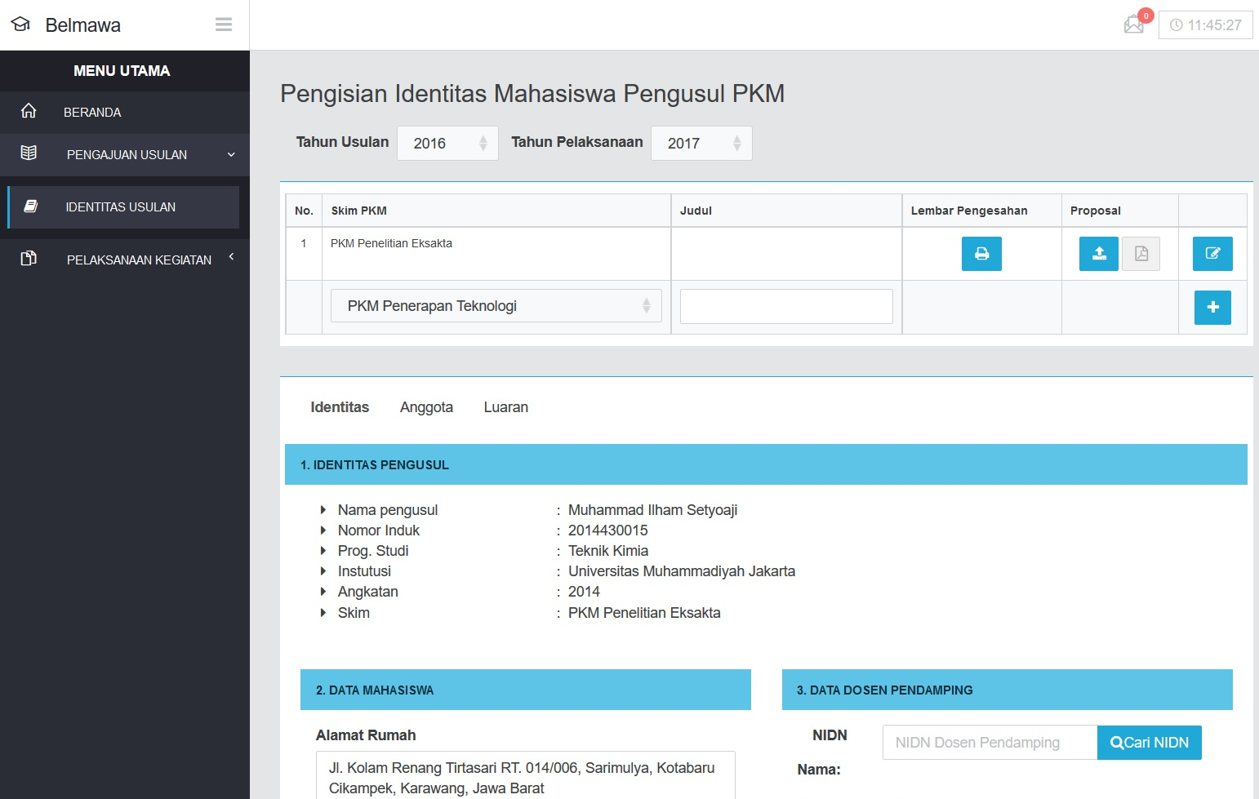
Edit
Unduh lembar pengesahan

- Lengkapi data sumber dana lain (jika ada), jangka waktu pelaksanaan, menyetujui Ketua Program Studi / Wakil Dekan III dan Wakil Rektor III.
- Setelah lengkap, klik cetak di kanan atas untuk save as pdf

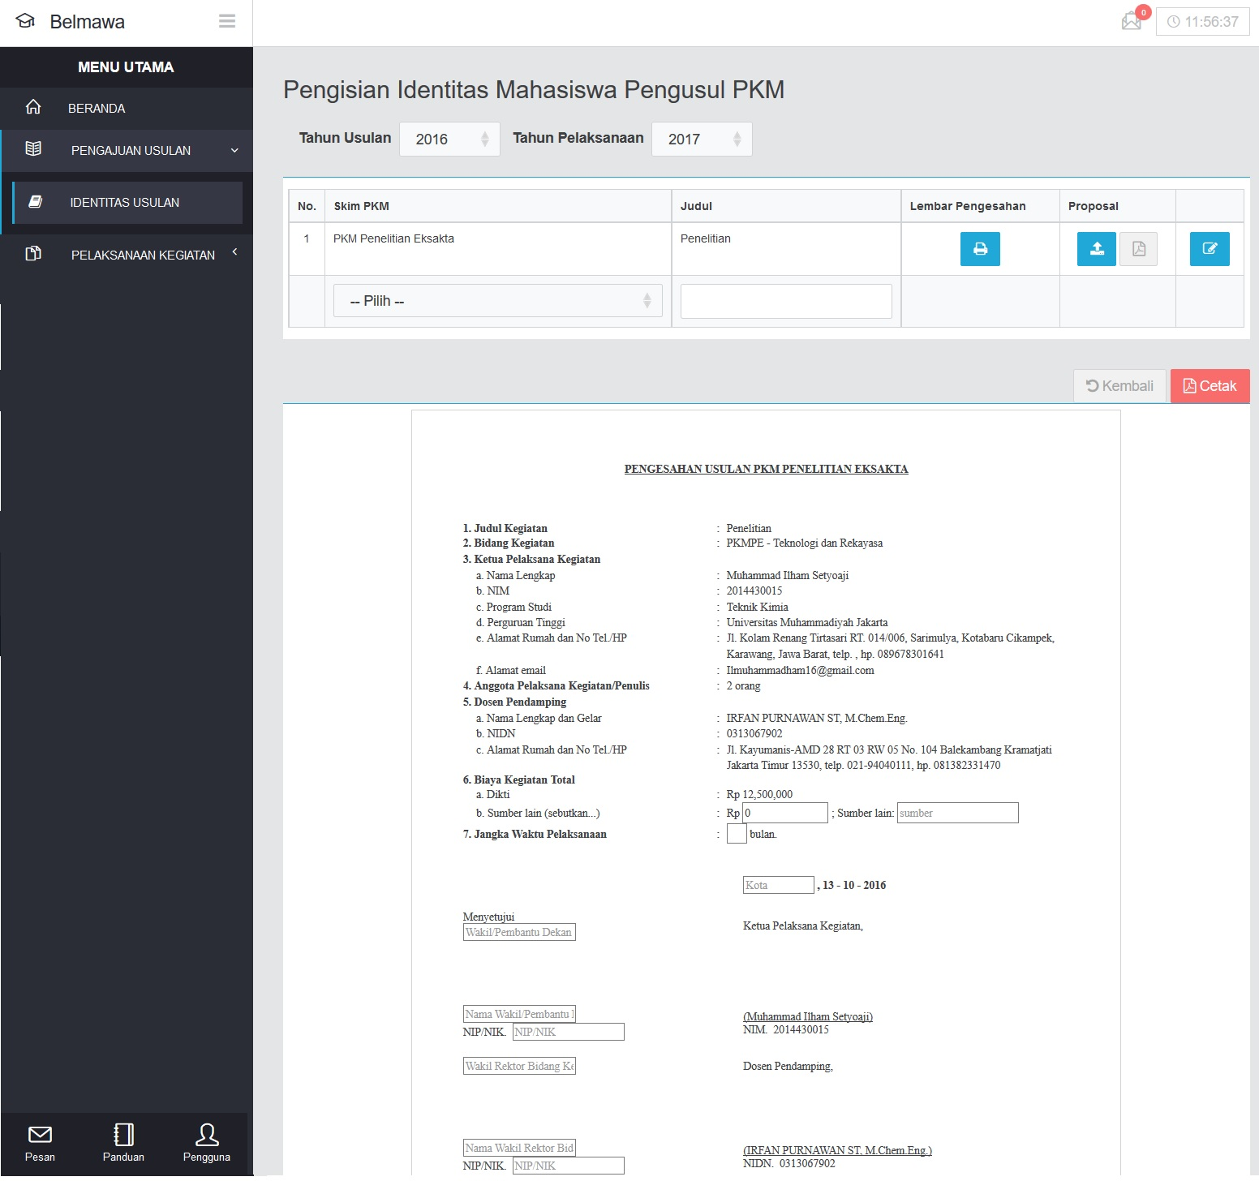
save as pdf

- Print, lengkapi ttd, scan dan gabung ke dalam proposal (menggantikan halaman ini).
DAFTAR ISI

Lembar Pengesahan i
Daftar Isi ii
Daftar Tabel dan Gambar iii
Ringkasan iv
BAB 1. PENDAHULUAN 1
1.1 Latar Belakang
1.2 Identifikasi Masalah
1.3 Potret, Profil dan Kondisi Mitra
1.4 Kondisi dan Potensi Wilayah
1.5 Luaran
BAB 2. TINJAUAN PUSTAKA
BAB 3. METODA PELAKSANAAN
BAB 4. BIAYA DAN JADWAL KEGIATAN
4.1 Anggaran Biaya
4.2 Jadwal Kegiatan
DAFTAR PUSTAKA
LAMPIRAN-LAMPIRAN
Lampiran 1. Biodata Ketua dan Anggota
Lampiran 2. Justifikasi Anggaran Kegiatan
Lampiran 3. Susunan Organisasi Tim Peneliti dan Pembagian Tugas
Lampiran 4. Surat Pernyataan Ketua Peneliti
Lampiran 5. Surat Pernyataan Kesediaan dari Mitra
Lampiran 6. Gambaran Teknologi yang akan Diterapkembangkan
Lampiran 7. Denah Detail Lokasi Mitra Kerja

DAFTAR TABEL

Tabel 1. xxxxxxx x
Tabel 2. xxxxxxx x
Tabel 4.1. Ringkasan Anggaran Biaya PKM-T x
Tabel 4.2. Jadwal Kegiatan PKM-T x

DAFTAR GAMBAR

Gambar 1. xxxxxxx i
Gambar 2. xxxxxxx ii
Gambar 3. xxxxxxx iii

RINGKASAN

Pada bagian ini kemukakan tujuan dan target penelitian yang ingin dicapai serta metode yang akan dipakai dalam pencapaian tujuan tersebut. Ringkasan harus mampu menguraikan secara cermat dan singkat tentang rencana kegiatan yang diusulkan. Maximal satu halaman.

Kata Kunci: max 5 kata
BAB 1. PENDAHULUAN

1.1 Latar Belakang
Pada era globalisasi sekarang ini, kehidupan manusia tidak dapat terlepas dari perkembangan teknologi. Hal ini diakibatkan oleh perkembangan informasi itu sendiri yang telah diproses menjadi sesuatu yang dapat menghasilkan inovasi berupa teknologi, yang terus menerus berkembang. Selain itu, kemajuan teknologi adalah sesuatu yang tidak bisa kita hindari dalam kehidupan ini, karena kemajuan teknologi akan berjalan sesuai dengan kemajuan zaman. Dalam dunia usaha, teknologi juga berperan penting dalam menunjang kegiatan usaha secara strategis maupun operasional. Beberapa bidang usaha yang pengerjaannya dan distribusinya memakan waktu lama, dapat terselesaikan dengan waktu yang efisien dengan adanya inovasi teknologi. Masalah juga ditemukan dengan adanya penyedia tempat usaha namun memiliki kesulitan untuk menyewakan tempat usahanya.Hal inilah yang mendorong kami untuk membuat inovasi teknologi yang berguna pada bidang usaha.
Pada studi lapangan, kami menemukan kesulitan dari para wirausahawan tentang sulitnya mencari lokasi yang strategis untuk mendirikan tempat usaha. Seperti yang dilansir oleh viva.co.id dalam kutipan berikut ini :
“Seringkali sebuah usaha tidak memiliki tempat untuk memasarkan produknya sehingga bukannya untung yang diperoleh melainkan kerugian. Tim pemasaran ini akan mencari tahu, berikut mencari strategi atas tren yang sedang terjadi, sehingga pihak perusahaan bisa meyakinkan produk yang mereka hasilkan sukses di pasaran”. https://www.viva.co.id/arsip/672395-lima-masalah-yang-sering-muncul-saat-anda-buka-usaha.
Dalam observasi lapangan di Andry Collection Tangerang, Kunciran Mas Permai, kami menemukan beberapa kasus yang perlu untuk dipecahkan dengan inovasi baru. Secara khusus setelah kami melakukan tanya-jawab terhadap pemilik toko, kami menemukan adanya kesulitan mereka dalam menjual barang produksinya di daerah tempat mereka berjualan, dikarenakan lokasi pemilihan tempat usaha yang kurang strategis.
Di sini kami memiliki ide untuk membuat inovasi software di mana para pelaku usaha bisa mencari dan menemukan lokasi tempat usaha yang lebih optimal. Aplikasi kami memiliki data lokasi-lokasi yang strategis untuk dijadikan tempat usaha, data disajikan secara detail meliputi data tentang ramainya lalu lintas, akses transportasi, foto langsung lokasi usaha, demografi, serta korelasi antara bidang usaha dengan lokasi tersebut.
Inovasi yang kami buat ini diharapkan mampu menjadi karya yang berguna bagi pelaku usaha. Di samping itu, inovasi kami juga memiliki tambahan fitur berupa penyewaan daring tempat usaha bagi para pengguna aplikasi yang ingin menyewakan tempat yang dimiliki untuk disewakan kepada para pelaku usaha yang menggunakan aplikasi ini sebagai media untuk mencari tempat usahanya.

1.2 Identifikasi Masalah
Berdasarkan latar belakang yang telah diuraikan di atas, maka permasalahan yang akan dibahas dalam program ini adalah:

- Bagaimana cara aplikasi ini menjamin lokasi tempat usaha yang strategis ?
- Bagaimana cara aplikasi ini membuat penyewaan tempat lebih optimal dibandingkan dengan penyewaan tempat usaha dengan cara konvensional ?
- Bagaimana mekanisme kerja perangkat aplikasi strategisitas lapak wirausaha ?

1.3 Potret, Profil dan Kondisi Mitra

1.4 Kondisi dan Potensi Wilayah
Aplikasi ini diharapkan dapat didistribusikan di wilayah kota Tangerang, dimana sebagian besar infrastruktur wilayahnya teridiri dari ruko-ruko, lalu lintasnya cukup padat, dan jaringan telekomunikasi dan internetnya sudah memadai.

1.5 Luaran
Luaran yang diharapkan dalam program ini adalah
- Pelaku usaha dapat mencari dan menemukan lokasi tempat usaha yang lebih optimal.
- Penyedia tempat usaha dapat menyewakan dan mempromosikan tempat usahanya secara daring serta mudah mengatur waktu penyewaan dan administrasi.

BAB 2. TINJAUAN PUSTAKA

Lokasi Usaha

Pemilihan lokasi usaha merupakan salah satu keputusan bisnis yang harus di buat secara hati-hati. Penelitian penelitian menemukan bahwa lokasi usaha berhubungan dengan kesuksesan usaha tersebut. Analisis lokasi disektor industri terfokus pada minimalisasi biaya,sementara fokus pada sektor jasa ditujukan untuk memaksimalkan pendapatan. Hal ini disebabkan perusahaan manufaktur mendapati biaya cenderung sangat berbeda diantar lokasi-lokasi yang berbeda, sementara perusahaan jasa mendapati lokasi sering lebih berdampak terhadap pendapatan daripada biaya.Bagi usaha jasa, lokasi yang strategis sering kali lebih mempengaruhi pendapatan daripada mempengaruhi biaya. Hal ini berarti bahwa fokus lokasi bagi usaha jasa seharusnya adalah pada volume bisnis dan pendapatan.
Menurut Fandy Tjiptono (2002:92) ” Lokasi Usaha adalah tempat perusahaan beroperasi atau tempat perusahaan melakukan kegiatan untuk menghasilkan barang dan jasa yang mementingkan segi ekonominya.”
Menurut Zimmerer (2008;57) Kesuksesan usaha adalah : sebuah hasil yang dicapai dari kemampuan untuk mengembangkan ide-ide baru dan untuk menemukan cara - cara baru dalam melihat masalah dan peluang dan kemampuan untuk menerapkan solusi kreatif terhadap masalah dan peluang untuk meningkatkan atau untuk memperkaya kehidupan orang-orang.
Lokasi usaha adalah hal utama yang perlu dipertimbangkan. Lokasi Strategis menjadi salah satu faktor penting dan sangat menentukan keberhasilan suatu usaha. Dalam memilih lokasi usahanya, pemilik lokasi usaha harus mempertimbangkan faktor-faktor pemilhan lokasi, karena lokasi usaha akan berdampak pada kesuksesan usaha itu sendiri.
Lingkungan bisnis yang kondusif bagi jalannya kegiatan usaha perlu dipertimbangkan oleh pemilik usaha dalam memilih lokasi usahanya. Lingkungan bisnis yang kondusif dapat memperlancar kegiatan bisnis. Biaya yang harus dikeluarkan untuk memperoleh lokasi usaha yang strategis juga harus menjadi pertimbangan pemilik dalam pemilih lokasi usahanya, karena akan mempengaruhi investasi awal usaha.

Google Maps API

Google Maps adalah layanan gratis yang diberikan oleh Google dan sangat popular.Google Maps adalah suatu peta dunia yang dapat kita gunakan untuk melihat suatu daerah. Dengan kata lain, Google Maps merupakan suatu peta yang dapat dilihat dengan menggunakan suatu browser. Kita dapat menambahkan fitur Google Maps dalam web yang telah kita buat atau pada blog kita yang berbayar maupun gratis sekalipun dengan Google Maps API.Google Maps API adalah suatu library yang berbentuk JavaScript. (Kindarto, 2008)

Tentang Aplikasi Kami
Didasari Permasalahan dalam pencarian lokasi yang strategis dalam membuka usaha, kami menghadirkan aplikasi ini untuk memecahkan masalah tersebut dengan memanfaatkan teknologi google maps. Dengan memanfaatkan geolocatio, aplikasi ini akan memetakan tempat - tempat yang strategis untuk membuka usaha. Penghitungan tingkat intensitas kepadatan kendaraan dan lalu lintas yang melalui tempat tersebut menggunakan google maps dan informasi faktor strategisitas tempat seperti wilayah usaha, saingan usaha, dan juga harga tempat usaha akan diberikan kepada konsumen yang diharapkan dapat membantu konsumen dalam memilih tempat usaha sesuai dengan kebutuhan konsumen. Diharapkan dengan adanya “APLIKASI STRATEGISITAS LAPAK USAHA” ini dapat mempermudah para pelaku usaha untuk menentukan lokasi yang diinginkan dan mempermudah para pelaku usaha menyewa tempat usaha secara daring.
BAB 3. METODE PELAKSANAAN

Pada bab ini, uraikan secara lengkap mengenai teknik, cara atau tahapan pekerjaan dalam menyelesaikan permasalahan dan sekaligus pencapaian tujuan program.

BAB 4. BIAYA DAN JADWAL KEGIATAN

4.1 Anggaran Biaya

Tabel 4.1 Ringkasan Anggaran Biaya PKM-T
No. | Jenis Pengeluaran | Biaya (Rp.)
1 | Peralatan penunjang, ditulis sesuai kebutuhan
2 | Bahan habis pakai, ditulis sesuai dengan kebutuhan
3 | Perjalanan, jelaskan kemana dan untuk tujuan apa
4 | Lain-lain: administrasi, publikasi, seminar, laporan, lainnya sebutkan
Jumlah

4.2 Jadwal Kegiatan (antara 3 – 5 bulan)

Tabel 4.2 Jadwal Kegiatan PKM-T
No. | Kegiatan | Bulan ke-1 |  |  |  | Bulan ke-2 |  |  |  | Bulan ke-3 |  |  |  | Bulan ke-4
1
2
3 |  |  |  |  | q
4
5
6

DAFTAR PUSTAKA

Andy Tjiptono. 2002. Stategi Pemasaran. Yogyakarta : Andi .

Budiyanto, Eko. 2005. Sistem Informasi Geografis Menggunakan ARC VIEW GIS. Yogyakarta: Penerbit Andi.

Hariyanto, B. 2008. Dasar Informatika & Ilmu Komputer. Yogyakarta: Penerbit Graha Ilmu.

Kindarto, Asdani. 2008. Asyik Berinternet dengan Beragam Layanan Google. Yogyakarta : Penerbit Andi.

Zimmerer, Thomas W, et all, 2008. Kewirausahaan dan Manajemen Usaha Kecil (Buku 1). Salemba Empat. Jakarta

Lampiran 1. Biodata Ketua, Anggota dan Dosen Pembimbing
Biodata Ketua Pelaksana
A. Identitas Diri
1 | Nama Lengkap | Afrida Damayanti
2 | Jenis Kelamin | Perempuan
3 | Program Studi | Akuntansi
4 | NIM | 1732500150
5 | Tempat dan Tanggal Lahir | Tangerang, 23-April-1999
6 | E-mail | afridadamayanti@gmail.com
7 | Nomor Telepon/HP | 089522937389

B. Riwayat Pendidikan
 | SD | SMP | SMA
Nama Institusi | MIN 09 Jakarta | SMP TRIMULIA JAKARTA | SMKN 2 TANGERANG
Jurusan | - | - | Akuntansi
Tahun Masuk-Lulus | 2005-2011 | 2011-2014 | 2014-2017

C. Pemakalah Seminar Ilmiah (Oral Presentation)
No. | Nama Pertemuan Ilmiah / Seminar | Judul Artikel Ilmiah | Waktu dan Tempat
1
2

D. Penghargaan dalam 10 tahun Terakhir (dari pemerintah, asosiasi atau institusi lainnya)
No. | Nama Pertemuan Ilmiah / Seminar | Judul Artikel Ilmiah | Waktu dan Tempat
1
2

Semua data yang saya isikan dan tercantum dalam biodata ini adalah benar dan dapat dipertanggungjawabkan secara hukum. Apabila di kemudian hari ternyata dijumpai ketidaksesuaian dengan kenyataan, saya sanggup menerima sanksi. Demikian biodata ini saya buat dengan sebenarnya untuk memenuhi salah satu persyaratan dalam pengajuan Hibah PKM Teknologi.

Jakarta, ... November 2016
Pengusul,

TTD
Afrida Damayanti
Biodata Anggota Pelaksana
A. Identitas Diri
1 | Nama Lengkap | Fran Olnsen Natanel
2 | Jenis Kelamin | Laki-laki
3 | Program Studi | Teknik Informatika
4 | NIM | 1711500411
5 | Tempat dan Tanggal Lahir | Serang, 05-Oktober-1999
6 | E-mail | franolnsen99@gmail.com
7 | Nomor Telepon/HP | 081219840813

B. Riwayat Pendidikan
 | SD | SMP | SMA
Nama Institusi | SD PENABUR ILMU | SMP MARIA MEDIATRIX | SMK BHAKTI ANINDYA
Jurusan | - | - | Teknik Komputer dan Jaringan
Tahun Masuk-Lulus | 2005-2011 | 2011-2014 | 2014-2017

C. Pemakalah Seminar Ilmiah (Oral Presentation)
No. | Nama Pertemuan Ilmiah / Seminar | Judul Artikel Ilmiah | Waktu dan Tempat
1
2

D. Penghargaan dalam 10 tahun Terakhir (dari pemerintah, asosiasi atau institusi lainnya)
No. | Nama Pertemuan Ilmiah / Seminar | Judul Artikel Ilmiah | Waktu dan Tempat
1
2

Semua data yang saya isikan dan tercantum dalam biodata ini adalah benar dan dapat dipertanggungjawabkan secara hukum. Apabila di kemudian hari ternyata dijumpai ketidaksesuaian dengan kenyataan, saya sanggup menerima sanksi. Demikian biodata ini saya buat dengan sebenarnya untuk memenuhi salah satu persyaratan dalam pengajuan Hibah PKM Teknologi.

Jakarta, ... November 2016
Pengusul,

TTD

Fran Olnsen Natanel
Biodata Anggota Pelaksana
A. Identitas Diri
1 | Nama Lengkap | Rievaldy A.W
2 | Jenis Kelamin | Laki-laki
3 | Program Studi | Teknik Informatika
4 | NIM | 1711500171
5 | Tempat dan Tanggal Lahir | Tasikmalaya, 09-Desember-1998
6 | E-mail | rievaldy3235@gmail.com
7 | Nomor Telepon/HP | 0895330343387

B. Riwayat Pendidikan
 | SD | SMP | SMA
Nama Institusi | SDI YAKMI TANGERANG | SMPN 23 TANGERANG | SMK YADIKA 4 TANGERANG
Jurusan | - | - | Teknik Komputer dan Jaringan
Tahun Masuk-Lulus | 2005-2011 | 2011-2014 | 2014-2017

C. Pemakalah Seminar Ilmiah (Oral Presentation)
No. | Nama Pertemuan Ilmiah / Seminar | Judul Artikel Ilmiah | Waktu dan Tempat
1
2

D. Penghargaan dalam 10 tahun Terakhir (dari pemerintah, asosiasi atau institusi lainnya)
No. | Nama Pertemuan Ilmiah / Seminar | Judul Artikel Ilmiah | Waktu dan Tempat
1
2

Semua data yang saya isikan dan tercantum dalam biodata ini adalah benar dan dapat dipertanggungjawabkan secara hukum. Apabila di kemudian hari ternyata dijumpai ketidaksesuaian dengan kenyataan, saya sanggup menerima sanksi. Demikian biodata ini saya buat dengan sebenarnya untuk memenuhi salah satu persyaratan dalam pengajuan Hibah PKM Teknologi.

Jakarta, ... November 2016
Pengusul,

TTD

Rievaldy A.W
Biodata Anggota Pelaksana
A. Identitas Diri
1 | Nama Lengkap | Ujang Jabbar Rozzaq
2 | Jenis Kelamin | Laki-laki
3 | Program Studi | Teknik Informatika
4 | NIM | 1711500155
5 | Tempat dan Tanggal Lahir | Jakarta, 07-September-1999
6 | E-mail | jabbarujang@gmail.com
7 | Nomor Telepon/HP | 08133371720

B. Riwayat Pendidikan
 | SD | SMP | SMA
Nama Institusi | SDN BOJONG 4 | SMPN 23 TANGERANG | SMKN 5 TANGERANG
Jurusan | - | - | Rekayasa Perangkat Lunak
Tahun Masuk-Lulus | 2005-2011 | 2011-2014 | 2014-2017

C. Pemakalah Seminar Ilmiah (Oral Presentation)
No. | Nama Pertemuan Ilmiah / Seminar | Judul Artikel Ilmiah | Waktu dan Tempat
1
2

D. Penghargaan dalam 10 tahun Terakhir (dari pemerintah, asosiasi atau institusi lainnya)
No. | Nama Pertemuan Ilmiah / Seminar | Judul Artikel Ilmiah | Waktu dan Tempat
1
2

Semua data yang saya isikan dan tercantum dalam biodata ini adalah benar dan dapat dipertanggungjawabkan secara hukum. Apabila di kemudian hari ternyata dijumpai ketidaksesuaian dengan kenyataan, saya sanggup menerima sanksi. Demikian biodata ini saya buat dengan sebenarnya untuk memenuhi salah satu persyaratan dalam pengajuan Hibah PKM Teknologi.

Jakarta, ... November 2016
Pengusul,

TTD

Ujang Jabbar Rozzaq

Biodata Dosen Pembimbing
A. Identitas Diri
1 | Nama Lengkap (dengan gelar) | Rizky Pradana M.Kom
2 | Jenis Kelamin | Laki-laki
3 | Program Studi | Teknologi Informasi
4 | NIDN | 0324118802
5 | Tempat dan Tanggal Lahir | Jakarta, 24 November 1988
6 | E-mail | rizky.pradana@budiluhur.ac.id
7 | Nomor Telepon/HP | 081387331185

B. Riwayat Pendidikan
 | S1 | S2 | S3
Nama Institusi | Univ. Budiluhur | Univ. Budiluhur | -
Jurusan | Teknik | Komputasi | -
Tahun Masuk-Lulus | 2006-2010 | 2012-2014 | -

C. Pemakalah Seminar Ilmiah (Oral Presentation)
No. | Nama Pertemuan Ilmiah / Seminar | Judul Artikel Ilmiah | Waktu dan Tempat
1
2

D. Penghargaan dalam 10 tahun Terakhir (dari pemerintah, asosiasi atau institusi lainnya)
No. | Nama Pertemuan Ilmiah / Seminar | Judul Artikel Ilmiah | Waktu dan Tempat
1
2

Semua data yang saya isikan dan tercantum dalam biodata ini adalah benar dan dapat dipertanggungjawabkan secara hukum. Apabila di kemudian hari ternyata dijumpai ketidaksesuaian dengan kenyataan, saya sanggup menerima sanksi. Demikian biodata ini saya buat dengan sebenarnya untuk memenuhi salah satu persyaratan dalam pengajuan Hibah PKM Teknologi.

Jakarta, ... November 2016
Pembimbing,

TTD

Rizky Pradana M.Kom

Lampiran 2. Justifikasi Anggaran Kegiatan

Justifikasi pemakaian: Tujuan pemakaian material
Keterangan berisi keterangan tambahan dari material yang diajukan

1. Peralatan penunjang

Material | Justifikasi  Pemakaian | Kuantitas | Harga  Satuan (Rp) | Keterangan
Peralatan penunjang 1
Peralatan penunjang 2
Peralatan penunjang 3
SUB TOTAL (Rp)

2. Bahan Habis Pakai

Material | Justifikasi  Pemakaian | Kuantitas | Harga  Satuan (Rp) | Keterangan
Material 1
Material 2
Material 3
SUB TOTAL (Rp)

3. Perjalanan

Material | Justifikasi  Pemakaian | Kuantitas | Harga  Satuan (Rp) | Keterangan
Perjalanan ke
tempat/kota - n
Perjalanan ke
tempat/kota - n
SUB TOTAL (Rp)

4. Lain-lain

Material | Justifikasi  Pemakaian | Kuantitas | Harga  Satuan (Rp) | Keterangan
Sebutkan
Sebutkan
SUB TOTAL (Rp)
TOTAL (KESELURUHAN) (Rp.)

Lampiran 3. Susunan Organisasi Tim Peneliti dan Pembagian Tugas

No | Nama /NIM | Program  Studi | Bidang  Ilmu | Alokasi Waktu  (jam/minggu) | Uraian Tugas
1
2
3

(Dicetak di kop surat Universitas Budi Luhur)

SURAT PERNYATAAN KETUA PELAKSANA

Yang bertanda tangan di bawah ini:
Nama :
NIM :
Program Studi :
Fakultas :

Dengan ini menyatakan bahwa usulan PKM Penerapan Teknologi saya dengan judul: …………………………………………………………………………….....
……………………………………………………………………............................
yang diusulkan untuk tahun anggaran 2017 bersifat original dan belum pernah dibiayai oleh lembaga atau sumber dana lain.

Bilamana di kemudian hari ditemukan ketidaksesuaian dengan pernyataan ini, maka saya bersedia dituntut dan diproses sesuai dengan ketentuan yang berlaku dan mengembalikan seluruh biaya penelitian yang sudah diterima ke kas negara.

Demikian pernyataan ini dibuat dengan sesungguhnya dan dengan sebenar-benarnya.

Mengetahui,  Ketua Program Studi,  Cap dan Tanda tangan  Nama Lengkap Ketua Prodi  NIP. | Jakarta, ... November 2016  Yang Menyatakan,  Meterai Rp 6.000,-  Tanda tangan  Nama Lengkap  NIM.

Lampiran 5. Surat Pernyataan Kesediaan dari Mitra (harus ada)

SURAT PERNYATAAN KESEDIAAN KERJASAMA DARI MITRA DALAM PELAKSANAAN PROGRAM KREATIVITAS MAHASISWA

Yang bertandatangan di bawah ini,

Nama : ___________________________________
Pimpinan Mitra : ___________________________________
Bidang Kegiatan : ___________________________________
Alamat : ___________________________________

Dengan ini menyatakan Bersedia untuk Bekerjasama dengan Pelaksana Kegiatan Program Kreativitas Mahasiswa Penerapan Teknologi

Nama Ketua Tim Pengusul : ___________________________________
Nomor Induk Mahasiswa : ___________________________________
Program Studi : ___________________________________
Nama Dosen Pembimbing : ___________________________________
Perguruan Tinggi : ___________________________________

guna menerapkan dan/atau mengembangkan IPTEKS pada tempat kami.

Bersama ini pula kami nyatakan dengan sebenarnya bahwa di antara pihak Mitra dan Pelaksana Kegiatan Program tidak terdapat ikatan kekeluargaan dan ikatan usaha dalam wujud apapun juga.

Demikian Surat Pernyataan ini dibuat dengan penuh kesadaran dan tanggung jawab tanpa ada unsur pemaksaan di dalam pembuatannya untuk dapat digunakan sebagaimana mestinya.

Jakarta, ... November 2016

Yang menyatakan,

Meterai Rp 6.000,-
Tanda tangan dan Cap

( Nama Pemimpin Mitra )
Lampiran 6. Gambaran Teknologi yang akan Diterapkembangkan

Lampiran 7. Denah Detail Lokasi Mitra Kerja

